­­­Федеральное государственное бюджетное образовательное учреждение

высшего образования

«Алтайский государственный технический университет

им. И.И. Ползунова»

Факультет информационных технологий

Кафедра информатики, вычислительной техники

и информационной безопасности

Направление Информатика, вычислительная техника

Отчет защищен с оценкой________________________

Преподаватель Н.Д. Бубнова (подпись)

“____”_______________2023 г.

(дата)

Отчёт

по лабораторной работе № 1

Алгоритмы сортировки

По дисциплине Структуры данных

ЛР 09.03.01 7.00 О

Студент группы ИВТ-21 И.А. Мелков

Преподаватель старший преподаватель Н.Д. Бубнова

Барнаул 2023

**Лабораторная работа № 1**

**Алгоритмы сортировки**

Задание

1.Выбрать вариант. Номер варианта должен совпадать с номером в списке группы в личном кабинете

2.Ознакомиться с постановкой задачи

3.Разработать алгоритм решения задачи.

4.Написать программу для ее реализации

5.Разработать тесты

6.Исходные данные поместить в файл input.dat

7.Результаты вывести на экран. Исходные данные и результаты вывести также в выходной файл output.dat

8.Оформить отчет

Задание принял к исполнению:

Студент  И.А. Мелков

(подпись)

**Вариант №16**

**Задание №1.**

Все элементы целочисленного массива K(n), не превышающие заданного числа х1, поместить в массив А(n), а элементы, превышающие заданное число х2(х2>х1), – в массив M(n). Подсчитать количество тех и других. Элементы массива К сгенерировать датчиком псевдослучайных чисел. Количество элементов массива n≤450, значения элементов принадлежат отрезку [100, 200]. Выполнить сортировку элементов всех трех массивов по возрастанию методом простого выбора.

Работа выполнена на языке программирования JavaScript. Ввод и вывод значений проходит через HTML-страницу.

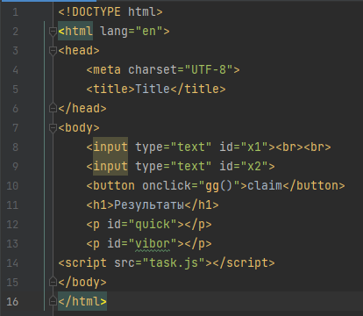

Рисунок 1 – код программы html (структура файла)

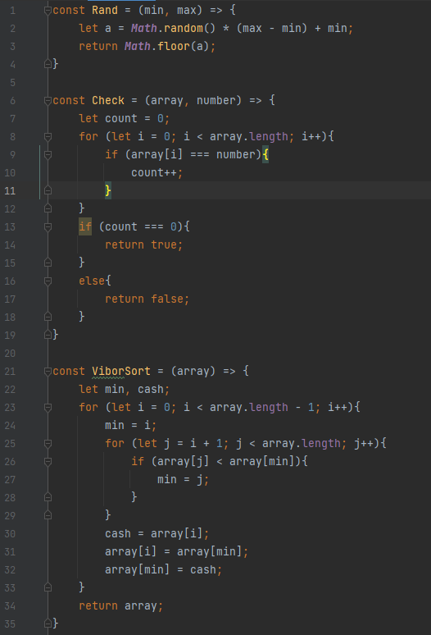

Рисунок 2 – код программы js (функции для заполнения массивов и сортировка выбором)

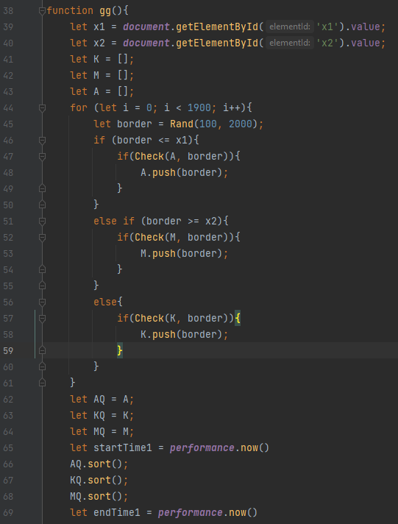

Рисунок 3 – код программы js (часть 1)

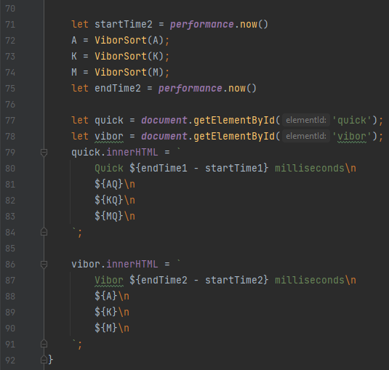

Рисунок 4 – код программы js (часть 2)

Вывод: для реализации задачи я написал несколько функций. Первая функция Rand для генерации рандомных чисел. Вторая Check для проверки, есть ли в массиве такое число или нет. Также я написал сортировку выбором, быструю сортировку я не писал, так как в js есть встроенная функция sort, которая реализована с помощью этого алгоритма. Далее через работу с DOM-деревом получаю значения строки ввода и использую данные для ограничений массива, как сказано в задании. Далее выполняю сортировку двумя алгоритмами и замеряю время (два раза считываю текущее время и беру её разность). Результат вывожу в на html-страницу через DOM.